**实验题目：EDTA的标定及自来水中钙镁含量的测定**

**一、实验目的**

1、掌握以氧化锌为基准物，标定EDTA标准溶液的方法原理和标定操作条件。

2、学会正确判断二甲酚橙金属指示剂的滴定终点, 掌握反应条件及变色原理。

3、掌握EDTA法测定钙镁的原理及方法。

4、了解金属指示剂的特点，掌握铬黑T和钙指示剂的应用。

**二、实验原理**

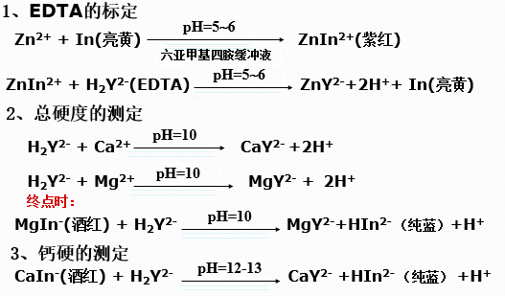

**三、实验器材及药品**

请同学们务必在实验结束后清洗干净，摆放整齐，方便下一个班级使用。

**（1）**抽屉里物品详单

|  |  |  |  |  |  |
| --- | --- | --- | --- | --- | --- |
| 锥形瓶 | 250mL | 3 | 量筒 | 10mL | 1 |
| 白试剂瓶 | 500mL | 1 | 量筒 | 100mL | 1 |
| 烧杯 | 100mL | 1 | 烧杯 | 500mL | 1 |
| 容量瓶 | 250ml | 1 | 洗瓶 | 500mL | 1 |
| 玻璃棒 | 15cm | 1 | 胶头滴管 | 15cm | 1 |

（2）试剂架物品及药品

|  |  |  |  |
| --- | --- | --- | --- |
| 6mol/L HCl | 0.1M/L EDTA溶液 | Mg-EDTA | 氨缓冲溶液 |
| 0.5%二甲酚橙 | 20%六亚甲基四胺 | 0.5%铬黑T | 2mol/L NaOH溶液 |
| 0.5%钙指示剂 |  |  |  |

**四、实验内容**

1. EDTA的标定

（1）0.01mol/L EDTA标准溶液的配制

取0.1mol/LEDTA溶液40mL于试剂瓶中, 加入360mL去离子水稀释到400mL,摇匀备用。

（2）锌标准溶液的配制

准确称取 的ZnO固体于100mL小烧杯中，先用少量去离子水润湿，再加2mL 6mol/L HCl 溶液使其溶解定容到250.0mL容量瓶中,摇匀备用。

（3）EDTA标准溶液的标定

吸取25.00mL Zn2+标准溶液于250mL锥形瓶中，加入1~2滴0.5%二甲酚橙指示剂，滴加20%六亚甲基四胺至溶液呈稳定的紫红色后再追加2mL，然后用EDTA滴定至溶液由紫红色变为亮黄色即为终点，记录体积重复三次，要求极差小于0.05mL。

2. 水的总硬度的测定

用100ml移液管吸取100.00mL水样于250mL锥形瓶中，加10mL氨缓冲溶液，10滴Mg-EDTA，8滴铬黑T，用标定好的EDTA溶液滴定至溶液由酒红色变为纯蓝色即为终点，重复3次，要求极差小于0.05mL。

3. 水的钙硬度的测定

用移液管吸取100.00mL水样于250mL锥形瓶中，加入2mol/L 的NaOH 16~20mL，充分振摇，放置数分钟， 加入8滴钙指示剂，用标定好的EDTA溶液滴定至溶液由酒红色变为纯蓝色为终点，重复3次，要求极差小于0.05mL。

**五、注意事项**

1.络合滴定速度不能太快，特别是近终点时要逐滴加入，并充分摇动；

2.在络合滴定中加入金属指示剂的量是否合适，对终点观察十分重要，应在实践中细心体会；

3.滴定至亮黄色时过一会又变为红色，仍需再滴定到稳定的亮黄色才为终点；

4.络合滴定法对去离子水质量的要求较高，不能含有Fe3+、Al3+、Cu2+等离子。

**六、数据记录**

1、EDTA标准溶液的标定

表1 EDTA标准溶液的标定结果

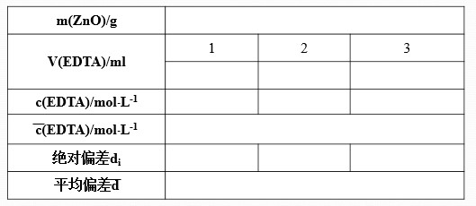

2、水的总硬度的测定

表2 水的总硬度的测定结果

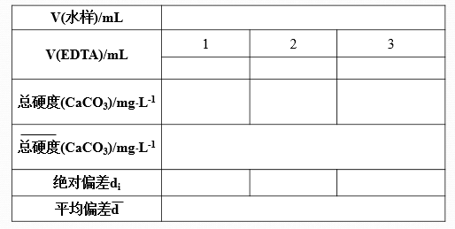

3、水中钙硬度的测定

表3 水中钙硬度的测定结果

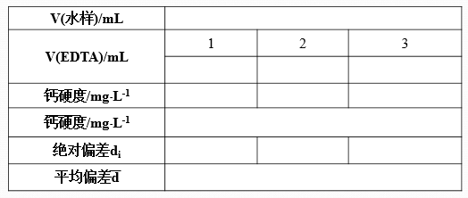

**七、思考题**

1、以ZnO为基准物标定EDTA溶液为什么要以二甲酚橙为指示剂，加入六亚甲基四胺作用是什么？

2、标定条件为什么选择pH值在5~6的范围？

3、测定水的总硬度时，为什么要在EDTA溶液中加入适量的Mg2+或Mg-EDTA盐？若在标定前加入Mg2+，对测定结果有无影响？

**八、值日生职责**

1.将去离子水下口瓶打满，去离子水龙头在黑板对面的墙上一侧；

2.将试剂瓶溶液加满；

3.将抽屉按照上面详单整理好；

4.将实验台，包括边台擦干净；

5.拖地，垃圾倒到卫生间大桶！